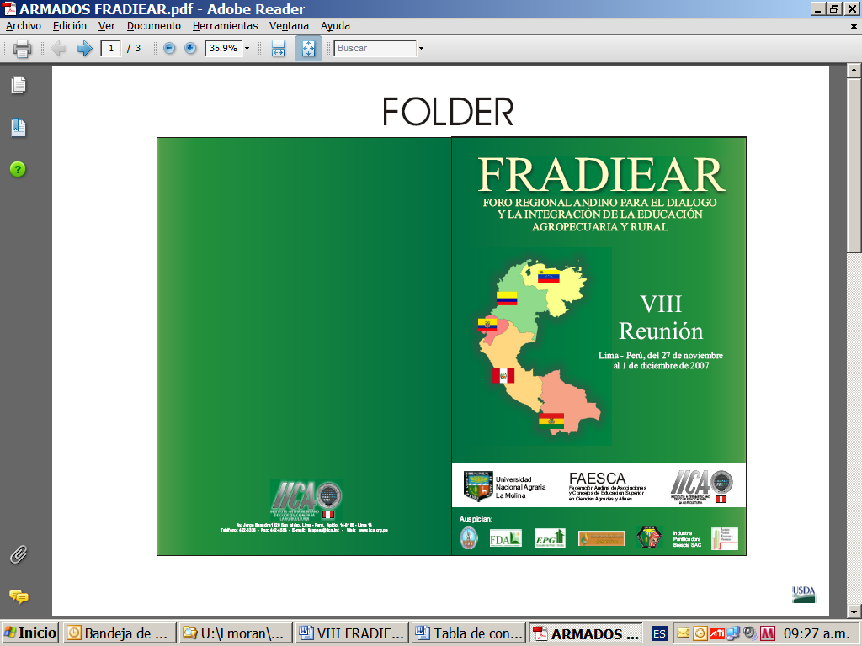
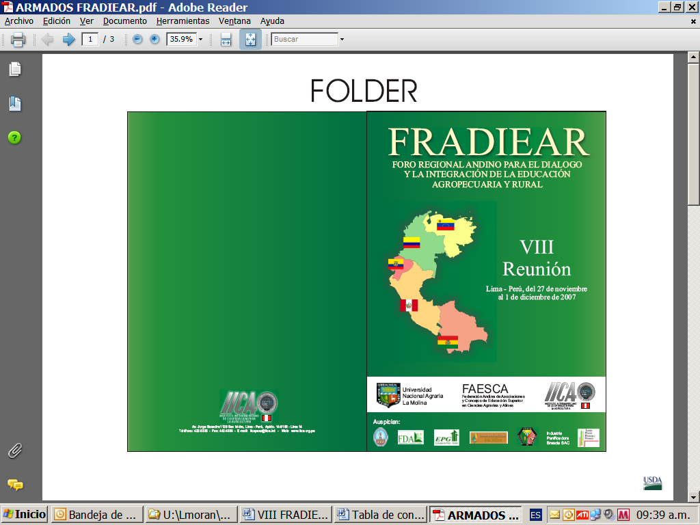
Memorias

VIII Reunión del Foro Regional Andino para el Diálogo y la Integración de la Educación Agropecuaria y Rural

PALABRAS CON MOTIVO DEL RECONOCIMIENTO DE LOS DECANOS DEL FRADIEAR, AL DR. RAFAEL ISIDRO QUEVEDO

Estimado Rafael,
Estimados amigos que esta noche nos acompañan:

Para mi constituye un verdadero honor poder expresar las palabras con motivo del justo y merecido reconocimiento que esta noche ofrecemos a Rafael Isidro Quevedo, pero también constituye un verdadero reto por demás difícil, resumir en tan cortos minutos la promisoria y fecunda labor de trabajo desarrollada a través de muchos años de servicio.

Originario de Masparrito, pequeño pueblo de los Llanos del Estado Barinas, Venezuela, hijo de familia de productores arraigados a las recias costumbres trabajadoras del Pie de Monte Andino y valores familiares bien cimentados; Ingeniero Agrónomo de profesión, con estudios de Especialización y Maestría en la Universidad de Chile, en 1972, Doctorado en Ciencias Agrícolas de la Universidad Central de Venezuela en 1990.

Desempeñó en el Mundo Académico Universitario, el Cargo de Director de la Escuela de Agronomia del U.C.V., Rector de la UNELLEZ. Como hombre público llegó a ser Vice Ministro de Agricultura

Ha recibido innumerables distinciones, premios, condecoraciones y medallas de reconocimiento por su merecida trayectoria profesional.

Ingreso al IICA como Especialista en Desarrollo Rural en el año1994, luego asume el cargo de Secretario Ejecutivo del Sistema Hemisférico de Capacitación para el Desarrollo Agrícola, al cual se dedicó con pasión y voluntad para lograr su desarrollo.

Hoy al momento de su fase de retiro del IICA ejerce el cargo de Especialista en Educación Superior para la Región Andina.

Eterno e incansable luchador y soñador de un mundo académico cada día de mejor calidad y mas comprometido con la realidad productiva agrícola de nuestros países.

Rafael, amigo, jefe, maestro, padre, esposo, abuelo, peregrino incansable del saber amigo, siempre amigo, son muchas las enseñanzas que nos dejas, quienes tuvimos la suerte de trabajar contigo, aprendimos -en situaciones de presión- a manejarnos adecuadamente haciéndonos comprender frente a la violencia del momento que esta es poco práctica e inmoral; es inmoral porque busca humillar al oponente en vez de hacerlo entender, busca aniquilar en vez de convertir, acrecienta con fuerza el odio en vez del amor, produce amargura en los sobrevivientes y brutalidad en los destructores.

De la misma manera sus lecciones dejaron como lecturas aprendidas actuar con transparencia con la fuerza de la verdad, la fuerza del alma y con coraje cuando era necesario.

Es por ello que es muy sabio comprender, a partir de tus enseñanzas, “que un hombre con firmes convicciones no pide entendimiento y tampoco lo recibe, de aquellos en los que entra en conflicto”.

El fomento del diálogo y la discusión estuvieron siempre presentes en el recinto universitario, con lo cual nos remarcaste que la democracia es el valor absoluto que hace que la dignidad humana pueda progresar, y aunque no nos aseguraste que las palabras salvan vidas, si nos enseñaste que el silencio mata. Por ello en cualquier diálogo se deben tener en cuenta, tanto como sea posible, todos los sectores de la comunidad, si se quiere conseguir una paz verdadera.

Sabemos quienes conocemos a Rafael Isidro, que Rafael se jubila del IICA pero no de la vida.

Estamos seguros que Rafael continuará con nuevas aventuras, buscando siempre nuevos horizontes, recorrerá llanuras , subirá nuevas montañas, explorará otros bosques, descubrirá otros territorios, se bañara en nuevos ríos y en nuevos mares, seguirá manteniendo sus viejas amistades, seguirá conociendo nuevas personas, seguirá haciendo el bien sin mirar a quien y sobre todo seguirá enseñándonos con su sana sabiduría:

Que la cosa más fácil es: Equivocarse.

Que la primera necesidad es : Comunicarse

El regalo más bello es: El perdón

Lo mas imprescindible es: El hogar

La ruta más rápida es: El camino correcto.

La mayor satisfacción es: El deber cumplido

La fuerza más potente del mundo es : La fe.

Rafael todos tus amigos te deseamos lo mejor de los éxitos y que las fuerzas positivas del mundo siempre te acompañen.

Freddy Rojas Pérez.
Representante del IICA en el Perú

